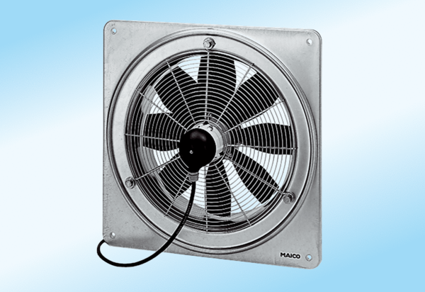Aksijalni zidni ventilator DZQ 20/4 A-ExJedinica za pakiranje: 1 komAsortiman: C
Broj artikla: 0083.0755Proizvođač: MAICO

